Indicação nº............./2015

Ao
Excelentíssimo
SR. Gilberto Cezar
Presidente da Câmara de Vereadores
Canela – RS

Senhor presidente.

O Vereador que este subscreve, no uso de suas atribuições legais e regimentais, solicita que seja encaminhado ao Senhor Prefeito Municipal, subscreve a seguinte indicação que o executivo elabore projetos para enfeites de fachadas sempre referente aos temas principais de nossa cidade páscoa e natal e apresente aos empresários principalmente das áreas centrais do nosso município para que os mesmo executem os referidos projetos em suas fachadas.

Justificativa:

A iniciativa atende solicitações encaminhadas a este vereador, que seja apresentados os projetos aos comerciantes com a antecedência de no mínimo 4 meses antes para que se organizarem com as datas festivas e irem agilizando as fachadas de seus comércios, também que seja criada uma lei municipal especifica sobre a matéria para se tornar obrigatório os enfeites nas fachadas.
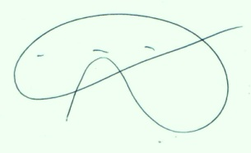
Canela, 23 de Abril de 2015.

Alberi Dias
VereadorPPS

